

**EPROJECT SEMESTER 3**

**GROUP 07**

**Xây dựng website diễn đàn y khoa**

|  |  |
| --- | --- |
| Người hướng dẫn | Đào Mạnh Thắng |
| Thành viên | + Trần Khắc Duy  + Phạm Đức Chính  + Nguyễn Tiến Thắng |

Hà Nội 28-07-2019

🙢🙢🙢🙢🙢🙢🖳🙢🙢🙢🙠🙠🙠

**MỤC LỤC**

I.Mục lục………………………………………………………………………………….....

II.Lời mở đầu……………………………………………………………………………….

2.1 Giới Thiệu Dự Án …………………………………………………………….

2.2 Mô Tả website……………………………………………………………..

2.3 Ngôn ngữ ……………………………………………………………..

III**.Giới Thiệu Chương Trình ……………………………………………………..**

**3.1 Giới Thiệu Thanh Công Cụ ……………………………………………….**

**3.2 DataBase Design …………………………………………………………….**

**3.4 Chi tiết Chức Năng …………………………………………………………..**

**IV Task Sheet ……………………………………………………………………………**

***LỜI MỞ ĐẦU***

**2.1 Giới Thiệu Dự Án**

**Giới thiệu chung về dự án: Dự án là bài thi kết thúc học kì III. Nội dung của dự án là về xây dựng một website về diễn đàn y khoa, giúp các bác sĩ trên toàn thế giới có thể lien kết với nhau qua một website, giúp họ dễ dàng giải đáp cũng như tham khảo các cách chữa trị của các bác sỹ khác và cũng là nơi chia sẻ các cách chữa chị do các bác sỹ chia sẻ.**

**- Lý do để tạo nên dự án : Khách hàng của chúng tôi là một bác sĩ là một trong những chuyên gia Tim mạch nổi tiếng trong nước. Như anh ấy là một**

**Trong số các chuyên gia nổi tiếng trong nước, ông thường đến thăm một số nơi để điều hành một số bệnh nhân có một số tình trạng tim nghiêm trọng. Ngoài ra, anh thường nhận được lời mời từ nhiều trường đại học trong nước đã tham dự và tổ chức các buổi hội thảo, ngoài ra ông còn điều hành một trường cao đẳng,đó là một trong những trường cao đẳng y tế nổi tiếng trong cả nước.Trên thực tế, ông muốn một ứng dụng trực tuyến như một diễn đàn thảo luận cho các bác sĩ trongthế giới, để nếu có ai đang có bất kỳ thắc mắc nào (đối với các bác sĩ cơ sở, v.v.) hoặc để thảo luậnmột số trường hợp mới trong các lĩnh vực khác nhau. Ông muốn ứng dụng này được phát triển vì điều này có thể thu hẹp khoảng cách giữa các bác sĩ khác nhau có sẵn trên thế giới và có thể biết nhau thông qua cổng thông tin này. Ngoài ra trong trường hợp khẩn cấp hoặc trong một số trường hợp đặc biệt, người ta có thể đi thông qua ứng dụng và tìm kiếm các bác sĩ khác nhau dựa trên chuyên môn và địa điểm nào phù hợp để có thể cứu được nhiều người.**

* **Các chức năng được yêu cầu bao gồm.**

**+ Có logo dẫn đến trang chủ**

**+ Thông qua website có thể đăng ký tài khoản người dùng**

**+ Người dùng có thể đăng tạo một topic và mọi người có thể vào xem cũng như trả lời**

**+ Người dùng có thể chọn cho người dùng khác xem thông tin của mình trong câu hỏi hay không**

**+ Người dùng sẽ có các thông tin chi tiết như Tên, Nơi làm việc, ngành làm viêc….**

**+ Có một bảng hiển thị các thông số của website tổng user, topic, and user online**

**+ Cần có trang admin để dễ dàng quản lý các user và topic.**

**2.2. Mô tả**

- Mô tả hệ thống : Webtite sẽ hiển thị các câu hỏi có trong cơ sở dữ liệu.

**2.3. Ngôn ngữ sử dụng**

- html, css, js

- Asp.net (MVC)

- Sql server

**Giới Thiệu Chương Trình**

**3.1. Thanh công cụ**

Thanh công cụ gồm những chức năng sau

* Trang chủ
* Liên hệ
* Thông tin về trang web

**3.2. Database Design**

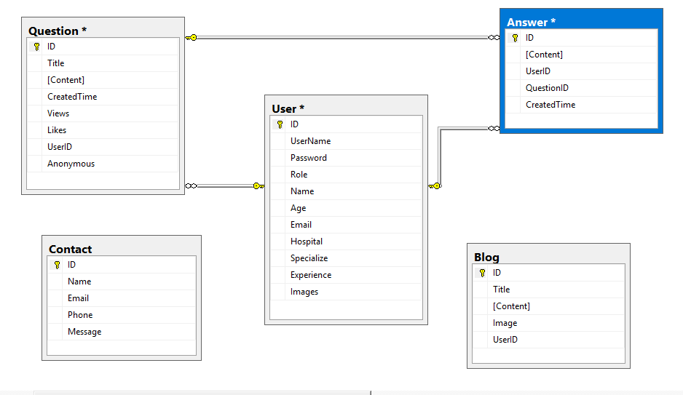

Khi bạn chạy chương trình ở trang chủ bạn có thể chuyển trang giữa những phần của chương trình với nhau.

SƠ ĐỒ LIÊN KẾT TỪ TRANG CHỦ VỚI CÁC TRANG KHÁC

Trang chủ <-----> Chi tiết topic <-----> Thông tin người dùng <-----> Trang chủ

**3.4. Chi tiết chức năng**

**-** Trang chủ: Sẽ là nơi điều hướng chính tới các mục lien quan giúp người dùng dễ dàng sử dụng

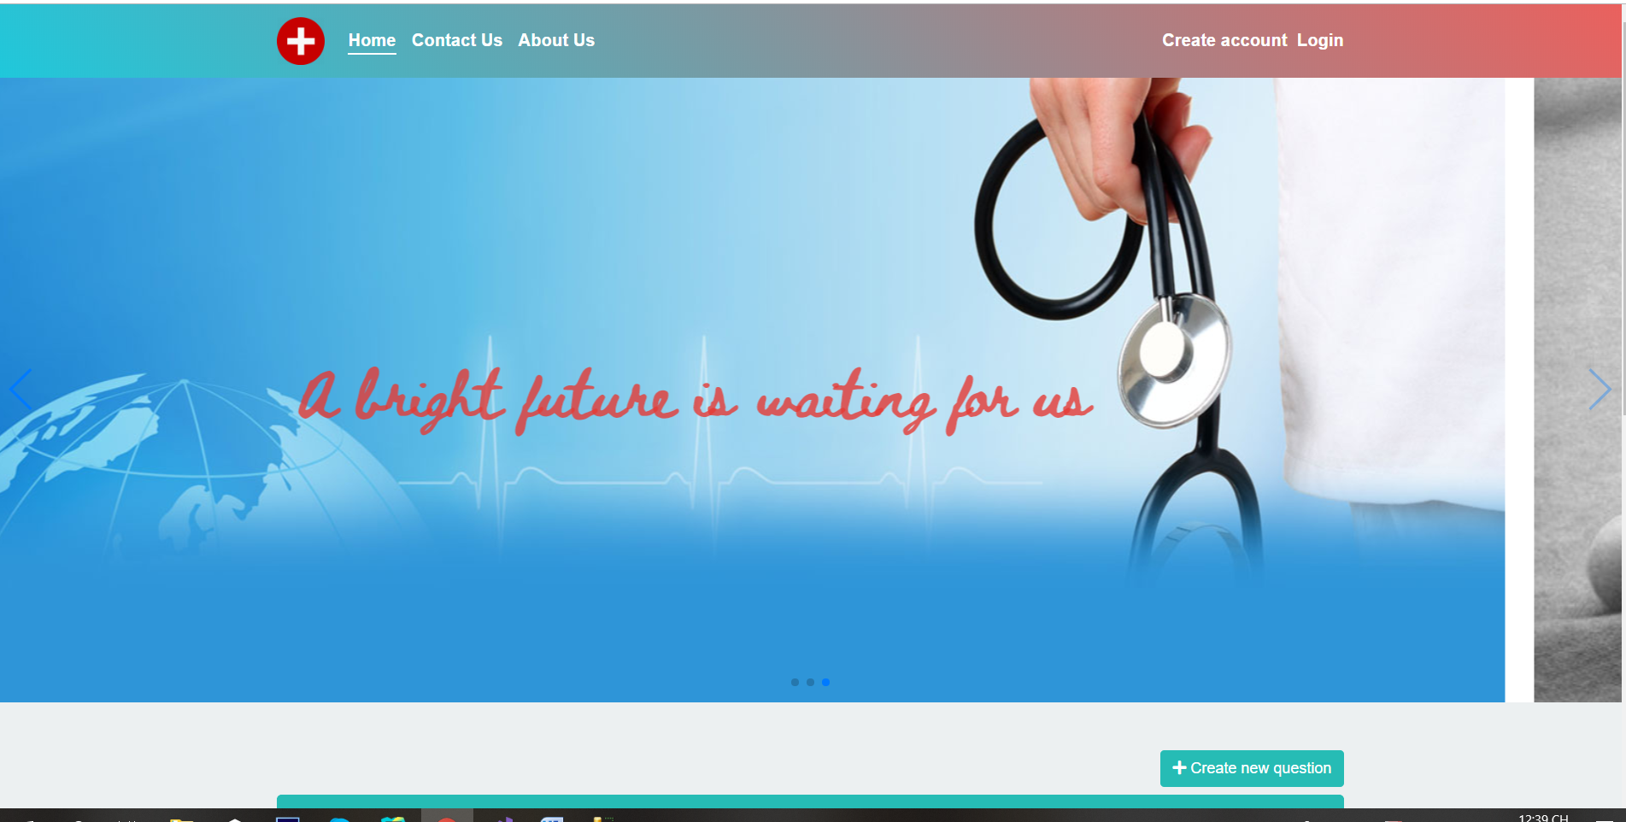

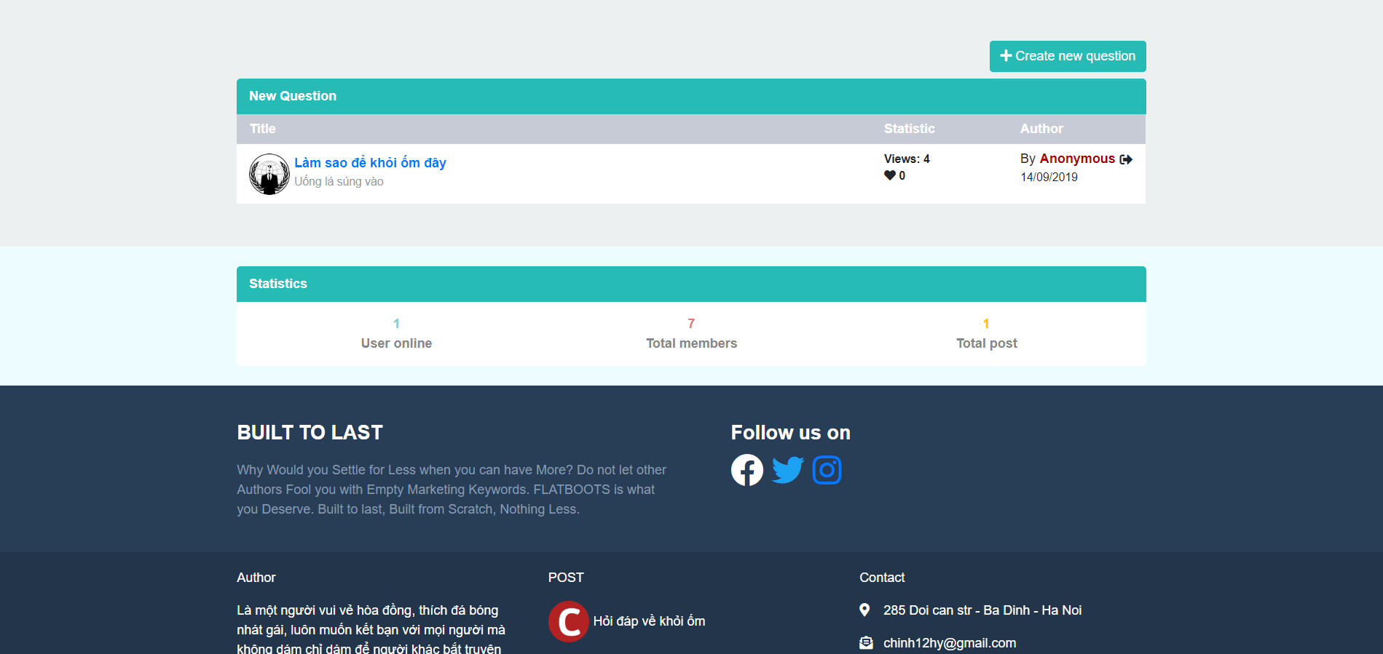

- Từ trang chủ chúng ta thể thấy các danh sách các topic được hiển thị, có thể di chuyển sang các trang chi tiết của topic, contac, và trang đăng ký cũng như đăng nhập tài khoản.

- Trang chi tiết của một topic: Đây là trang mà khi người dùng click vào bất kỳ tên của topic trên tang chủ thì người dùng sẽ được di chuyển đến trang thông tin chi tiết của một topic, Ở đây ta có thê thấy chi tiết hơn về thông tin của topic cũng như nội dung của người đăng bài ở đây.

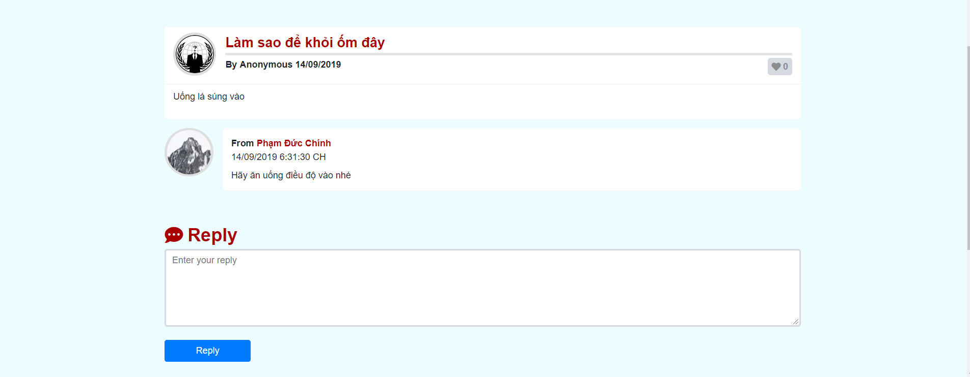

ở đây chúng tôi cung cấp các chỉ số như thông tin chi tiết người đăng, và các phần hồi đáp của topic này cũng được hiển thị ở dưới phần câu hỏi .

Ngoài ra nếu bạn có bất kỳ câu trả lời hữu ích nào thì chúng tôi có cung cấp một form trả lời cấc topic giúp bạn có thể dễ dàng hồi đáp của chủ topic

Ngoài ra nếu bạn muốn đăng một topic nên website của chúng tôi thì trước hết bạn phải chắc chắn rằng mình đang có một tài khoản người dùng của trang web cúng tôi nếu bạn chưa có thì chúng tôi cung cấp có bạn một sự kiện ở trên thanh menu chính giúp bạn được điều hướng đến trang tạo tài khoản cũng như đăng nhập.

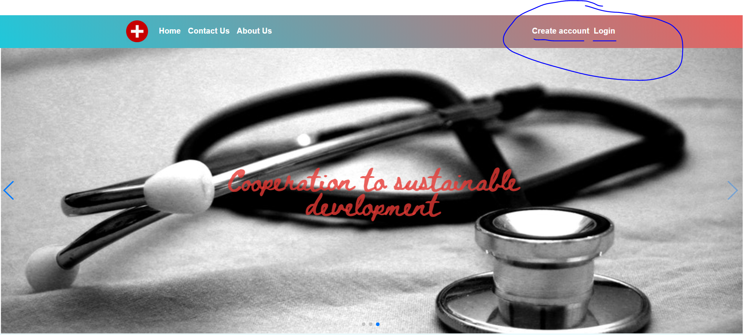

Tại đây khi bạn bấm vào menu thì các bạn sẽ được điều hướng sang trang login của chúng tôi.

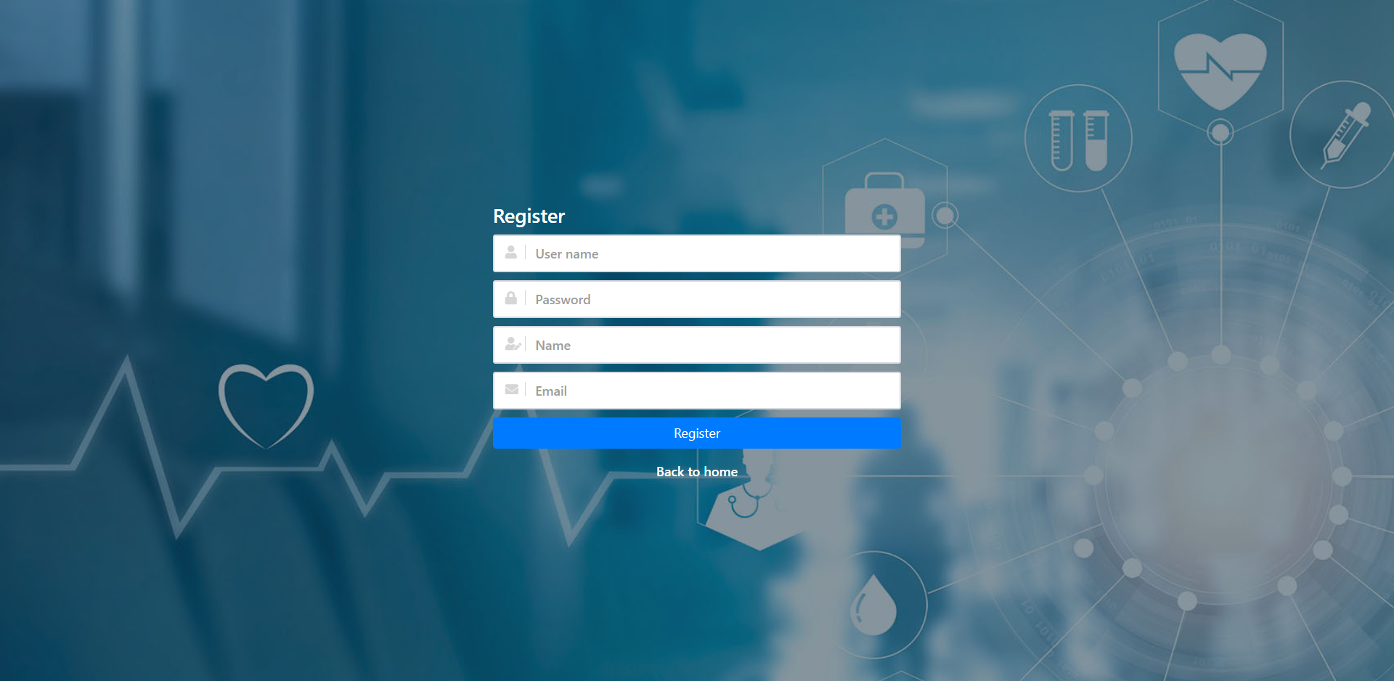

Bạn sẽ cần nhập một cố thông tin cơ bản của bạn cho chúng tôi để có thể có tài khoản đăng ký, Ngoài ra khi đăng ký xong thì cúng tôi sẽ điều hướng đến trang đăng nhập để các bạn có thể đăng nhập và sử dụng các tài khoản của chúng tôi.

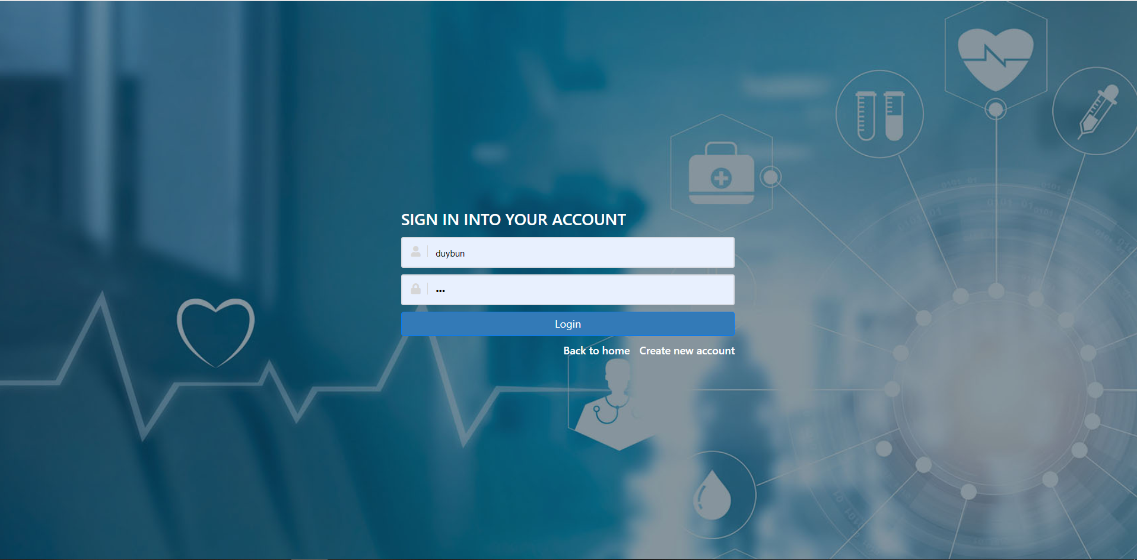

Khi bạn đăng nhập tài khoản của mình vào thì bây giờ bạn có thể tạo cho mình mội topic trên website để đặt câu hỏi cho mình.

Ở giao diện trang chủ chúng tôi cung cấp cho bạn một nút bấn giúp bạn điều hướng đến trang tạo topic cho chính mình.

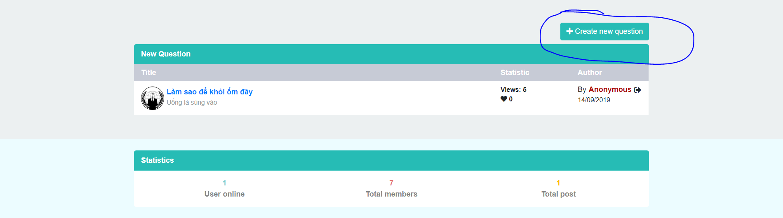

Tại đây bạn sẽ được điều hướng sang phần nhập các thông tin cho tiết cho một topic của mình.

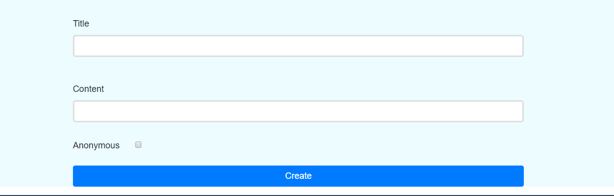

Bạn sẽ cần nhập thông tin như titile của một topic và nội dung chi tiết bạn cần hỏi là gì. Tại đây chúng tôi cung cấp cho bạn 2 chế độ hiển thị ẩn danh nếu bạn không muốn cung cấp thông tin của mình trong phần hỏi đáp hoặc nếu bạn không chon thị người dùng khác sẽ có thể xem thông tin của bạn trong profile.

Ngoài ra chúng tôi sẽ cung cấp cho người dùng một trang lien lạc với chúng tôi, được điều hướng từ trang chủ của website.



Khi click đến trang contact các bạn sẽ cần phải nhập thông tin phẩn hồi của các bạn về website về các vấn đề các bạn gặp phải hoặc một vấn đề nào đó các bạn muốn liên kết với chúng tôi.

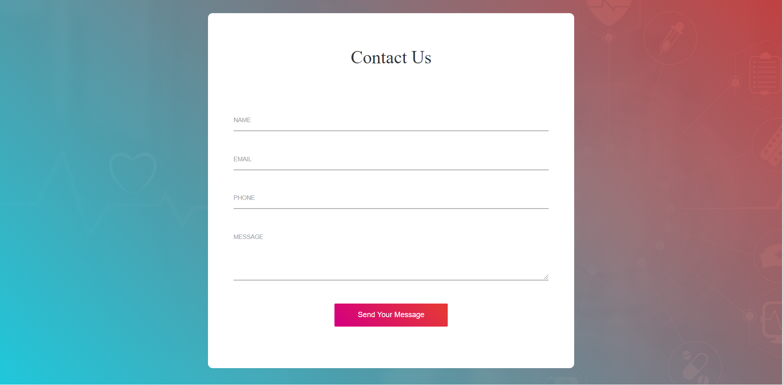

Các thông tin được gửi đi sẽ được chúng tôi tiếp nhận và sẽ phàn hồi lại vào gmail của các bạn một cách nhanh chóng.

Ngoài ra chúng tôi cung cấp một nơi để cấc bạn có thể xem thông tin của data website

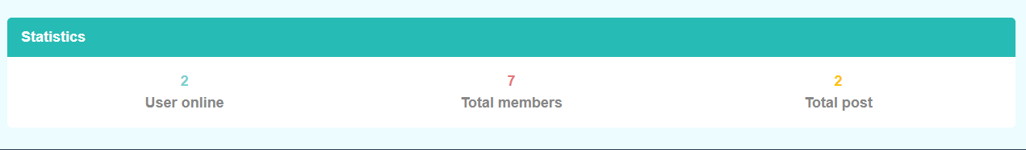

Tiếp đến phần footer của website

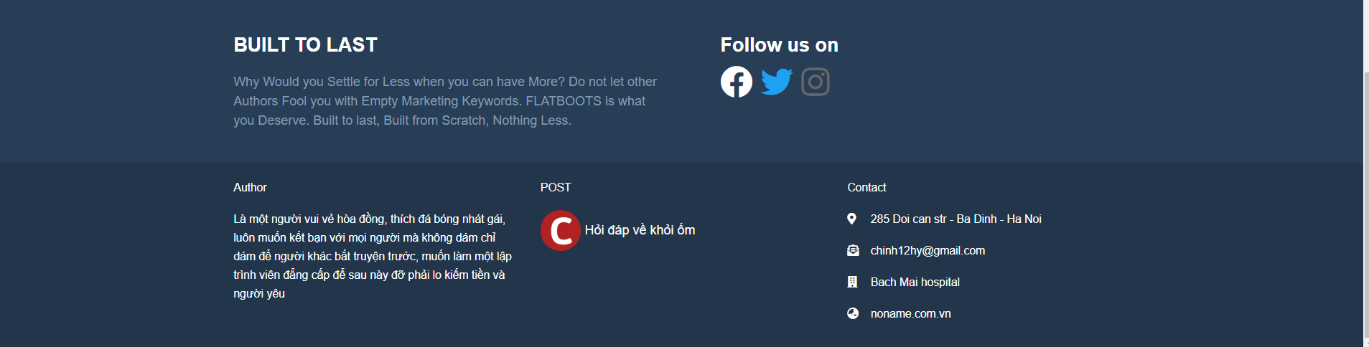

Chúng tôi cung cấp một số thông tin cơ bản cua websie và một số trang mạng xã hội của chúng tôi để các bạn có thể dễ dàng theo dõi chúng tôi trên các trang mạng xã hội.

Tiếp đến chúng tôi cung cấp cho quản trị một giao diện để quản lý các tài khoản người dùng cũng như các topic của website.

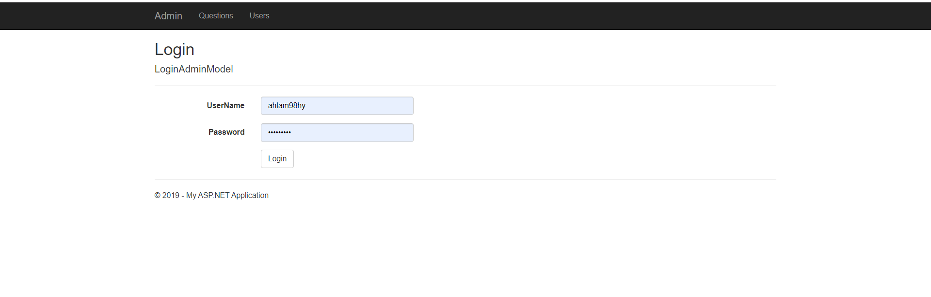

Đầu tiền bạn cần cos tài khoản để đăng nhập vào phần quản trị của website

Khi đăng nhập thành công thì trang admin sẽ hiển thị danh sách các topic và user của toàn bộ hệ thống.

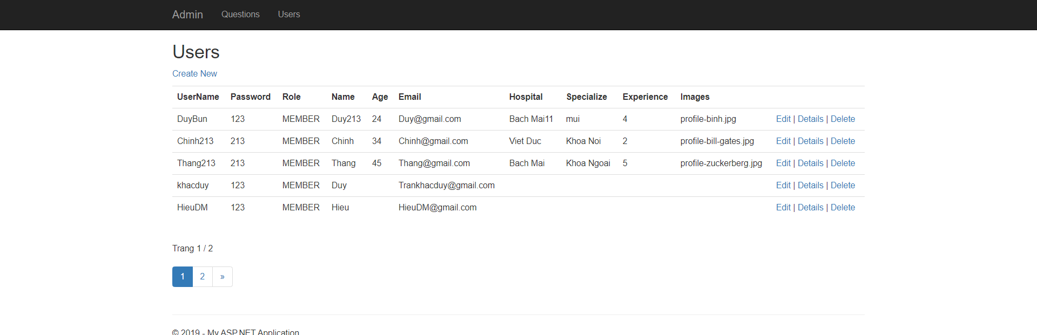

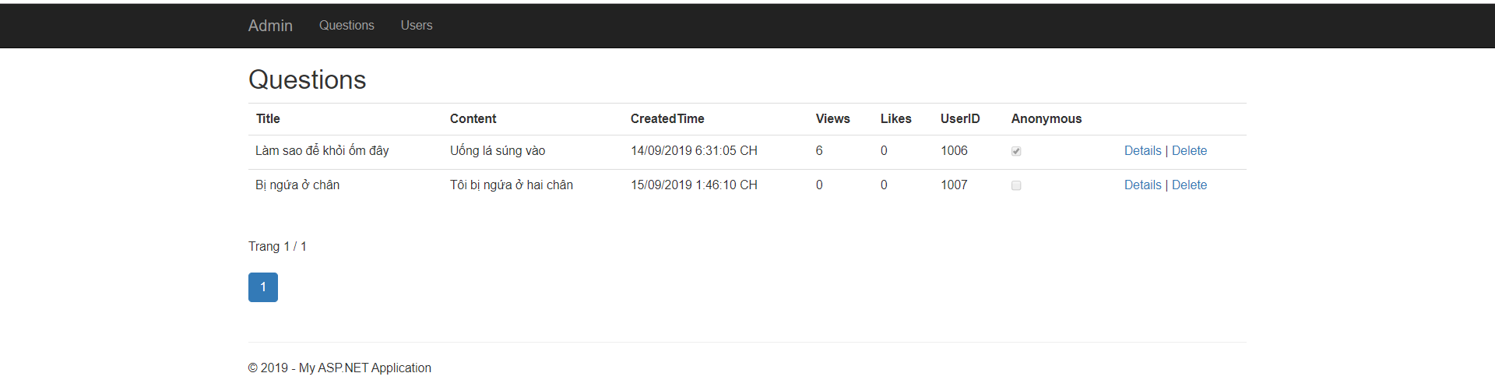

Tại đây bạn có quyền sửa cũng như xóa những user và topic mà các bạn mong muốn. Chúng tôi cung câp cho các bạn các giao diện cần thiết để làm các việc này

* Trang sửa thông tin người dùng

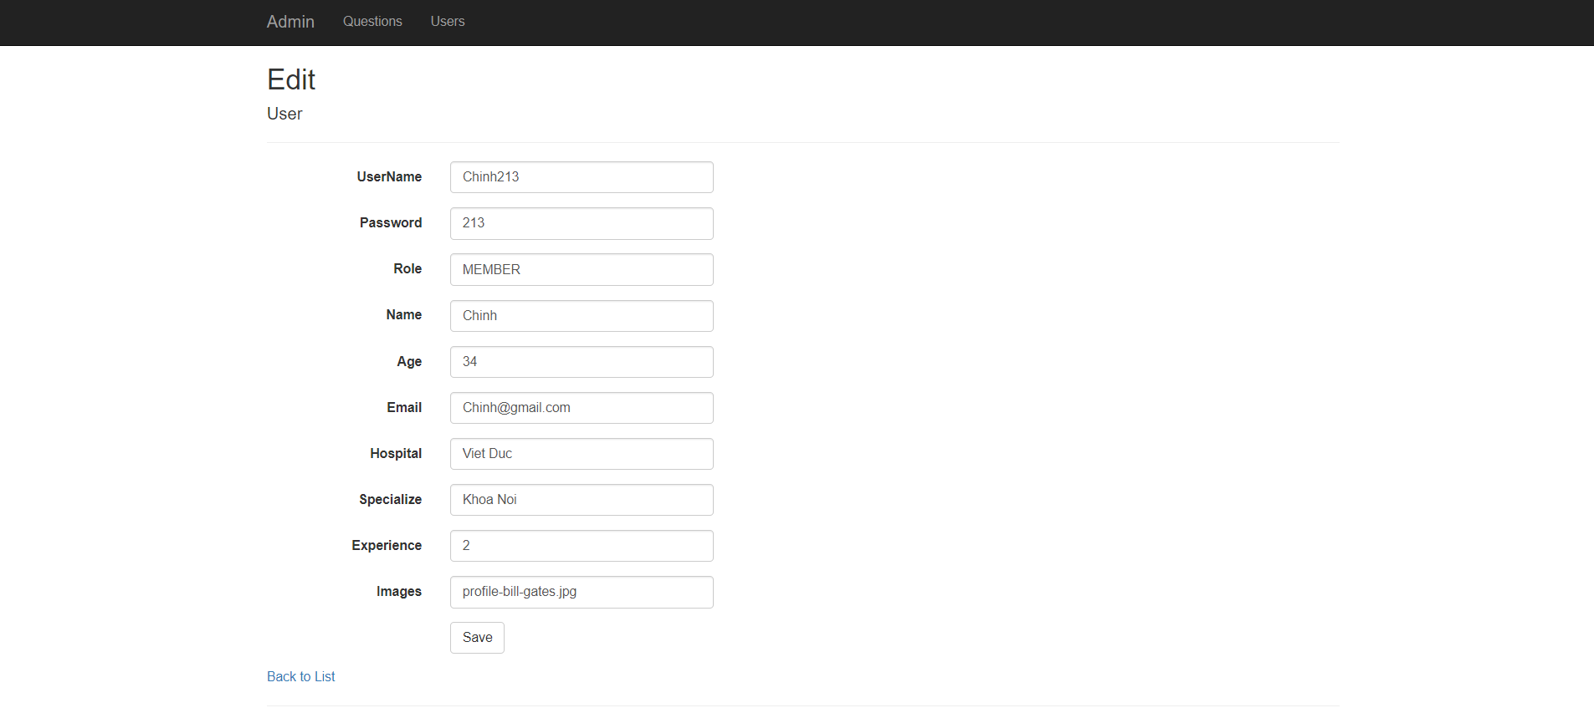

* Trang xóa thông tin người dùng

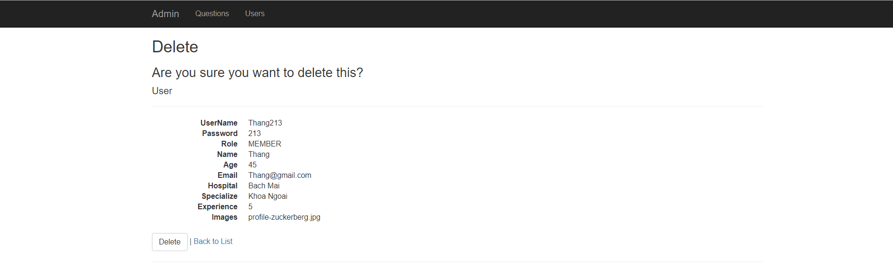

Tại đây là toàn bộ chức năng của website mà chúng tôi cung cấp cho bạn trong bài viết này.

**IV. Task Sheet**

|  |  |  |  |  |  |
| --- | --- | --- | --- | --- | --- |
| **Project Ref.No.** | | **Date of Preparation of Activity Plan** | | | |
| **RollNumber** | **Task** | **Actual Start Date** | **Actual Days** | **Team Member Names** | **Status** |
| **Student1060033,** | **Document** | **28 – 07 - 2019** | **2** | **Phạm Đức Chính,** | Completed |
| **Student1060033,**  **Student1061070,**  **Student1060036** | **Design** | **01– 07 – 2019**  **07– 07 - 2017** | **23** | **Phạm Đức Chính,**  **Trần Khắc Duy,**  **Ng Tiến Thắng** | Completed |
| **Student1061070,**  **Student1060036** | **Design Database** | **02– 07 – 2019**  **10- 07 - 2019** | **8** | **Trần Khắc Duy,**  **Ng Tiến Thắng** | Completed |
| **Student1060033,**  **Student1061070,**  **Student1060036,** | **Member** | **25 – 12 - 2018** | **3** | **Phạm Đức Chính,**  **Trần Khắc Duy,**  **Ng Tiến Thắng,** | Completed |